实验3-1 交换机基本配置

一、实验目的
1.掌握eNSP模拟器的基本设置方法。
2.熟练掌握使用eNSP软件搭建网络拓扑图。
3.掌握华为交换机的基本配置命令。
4.熟悉华为交换机设备的命令行界面。
5.了解在eNSP中使用Wireshark捕获IP报文并分析的方法。

二、实验环境
华为eNSP模拟软件。

三、实验内容
1.熟悉eNSP模拟软件的基本功能。
2.使用eNSP软件搭建网络拓扑图。
3.熟悉交换机命令行配置界面及各种视图，查看系统信息及配置。

四、实验步骤
1.熟悉eNSP模拟软件界面
开启eNSP后，将看到如图3-1所示的界面。左侧面板中的图标代表eNSP所支持的各种产品及设备，中间面板则包含多种网络场景的样例、最近打开的文件以及可供学习的一些帮助文件。eNSP模拟软件以及各功能说明如图3-1所示。
依次选择选择“菜单”→“试图”→“工具栏”→“右工具栏”或者软件界面最右侧的左箭头可以打开用于查看接口信息的工具栏。该工具栏中可以查看各接口的连接情况以及接口指示灯的状态。

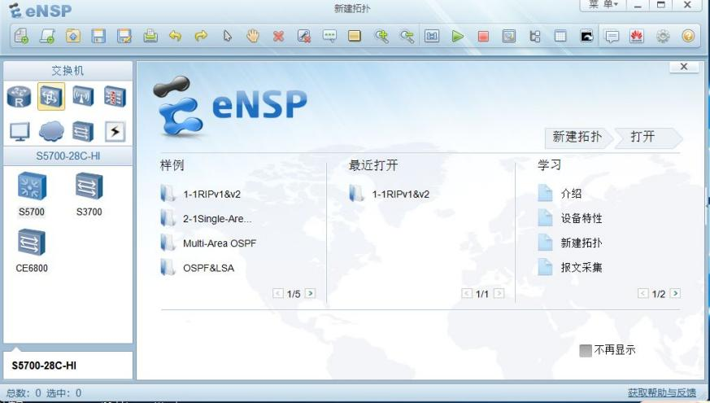
左箭头
设备类型选择窗口
设备选择窗口
快捷工具栏
菜单
图3-1 eNSP软件界面
2.新建、保存和打开文件
选择“菜单”→“文件”→“新建拓扑”，或者直接使用快捷工具栏中的，可以创建一个新的实验场景。在弹出的空白界面上可以搭建网络拓扑、练习组网以及分析网络行为。
选择“菜单”→“文件”→“保存拓扑”，或者直接使用快捷工具栏中的，可以保存创建的拓扑，文件命名为lab3-1.topo。关闭软件，再次打开软件，直接打开文件lab3-1.topo。
3.搭建网络拓扑结构
（1）添加设备
单击设备类型选择窗口中的交换机，在设备选择窗口选择需要的交换机（例如可选中S3700图标），拖动鼠标到空白界面上即可完成交换机的添加。用同样的方法可以添加其他类型设备。选中某一设备，按下组合键Ctrl+C，然后按Ctrl+V，可以复制选中的设备。单击设备名称，可以对设备添加文本标志。
建立物理连接
单击单击设备类型选择窗口中的设备连线图标，在显示的连接中，选中需要类型的连接线，单击设备选择端口完成连接。各种连线及说明如表3-1所示。
表3-1 连线类型及说明
连线 |  |  |  |  |  |  | 
说明 | 自动选择接口连接设备 | 连接设备千兆以太网口 | 连接设备串口 | 连接设备的POS口 | 连接设备的E1口 | 连接设备的G.SHDSL口 | PC与设备之间的串口连线

（3）启动设备
右击一台设备，在弹出的菜单中，选择“启动”选项或菜单中选项，可以启动该设备。 或者拖动光标，同时选中多台设备，通过右击显示菜单，选择“启动”选项或菜单中选项，则可以启动所有选中的设备。
设备启动后，线缆上的红点将变为绿色，表示该连接为Up状态。当网络拓扑中的设备变为可操作状态后，可监控物理链接中的接口状态与介质传输中的数据流。
（4）配置设备
在设备图标中单击鼠标右键，选择“设置”选项，弹出的设置属性窗口包含“视图”和“设置”标签，在“视图”中可以看到设备的面板和支持的接口卡，可以直接拖到上方的设备面板进行配置。双击已经启动的设备可打开命令行界面进行配置。
右击一台终端(PC)设备，在弹出的属性菜单中选择“设置”选项，查看该设备系统配置信息。 弹出的设置属性窗口包含“基础配置”、“命令行”、“组播”与“UDP发包工具”四个标签页，分别用于不同需求的配置。
4.熟悉交换机基本配置
（1）搭建实验拓扑。在eNSP模拟软件中搭建如图3-2所示的拓扑结构。
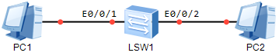
图3-2 交换机基本配置实验拓扑
（2）进入命令行配置界面，熟悉各种视图。启动交换机后双击设备进入交换机命令行配置界面。刚开始登入交换机时的视图为用户视图，命令提示符为<Huawei>。使用system-view命令可以进入系统视图，这样才可以配置接口、协议等内容。在系统视图下键入interface ethernet 0/0/1（具体接口名称）可以进入以太网端口视图。在系统视图下键入vlan 1（具体VLAN ID）可以进入VLAN视图。
使用quit可以返回上一级视图，使用return或使用组合键Ctrl+Z可返回用户视图。
在输入信息后输入“？”可查看以输入字母开头的命令。如输入“dis？”，设备将输出所有以dis开头的命令。
在输入的信息后增加空格，再输入“？”，这时设备将尝试识别输入的信息所对应的命令，然后输出该命令的其他参数。例如输入“dis ？”，如果只有display命令是以dis开头的，那么设备将输出display命令的参数；如果以dis开头的命令还有其他的，设备将报错。
另外可以使用键盘上Tab键补全命令，比如键入“dis”后，按键盘“Tab”键可以将命令补全为“display”。
命令在不发生歧义的情况下可以使用简写，如“display”可以简写为“dis”或“disp”等。
（8）配置两台PC并测试连通性。
①配置PC终端。双击PC1图标，选择“基础配置”标签页，在“主机名”文本框中输入主机名称。在“IPv4配置”区域，单击“静态”选项按钮。在“IP地址”文本框中输入IP地址。按照图3-3所示配置PC1的IP地址及子网掩码。配置完成后，单击窗口右下角的“应用”按钮,再单击“PC1”窗口右上角的关闭该窗口。使用同样方法设置PC2的IP地址为192.168.1.3，子网掩码为255.255.255.0。
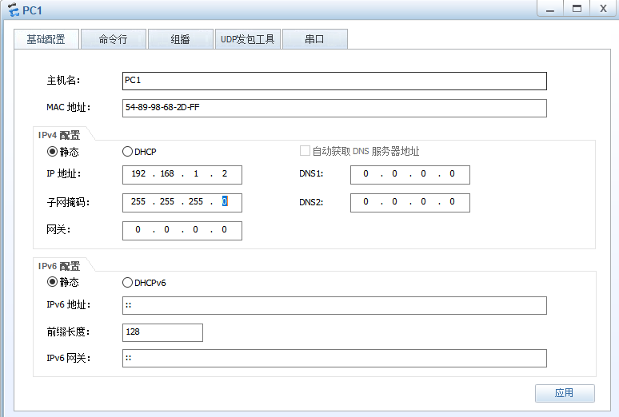
图3-3 PC1配置
②测试连通性。完成基础配置后，系统可以成功建立通信。双击PC1图标，点击命令行标签，输入ping 192.168.1.3，显示可以ping通，结果如图3-4所示。
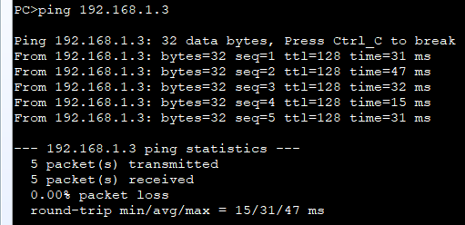
图3-4 PC1pingPC2结果

五、实验提示
1.如果使用的是XP操作系统，需要关防火墙。WIN7以上操作系统，控制面板->允许程序通过。
2.给主机配置完IP地址，需要点击应用，否则主机无法或的静态IP地址，ping测试连通性时将会报告：From 0.0.0.0: Destination host unreachable。
3.设备的文本标志并不是设备名，直接添加的设备文本标志和设备名一样，通过复制粘贴实现的则不同。
4.设置华为交换机接口双工模式与速率之前，要先使用undo negotiation auto关闭自动协商。
5.默认情况下，通过Console口登陆无密码，任何人都可以直接连接到设备，进行配置。为避免由此带来的风险，可以将Console接口登录方式配置为密码或者用户密码认证方式。password为明文，cipher为密文。
6.取消console登录用户密码验证可以使用如下命令：
[Huawei-ui-console0]authentication-mode none

实验3-2 路由器基本配置

一、实验目的
1.了解路由器的作用。
2.掌握路由器的基本配置。
3.熟悉eNSP模拟软件的使用。

二、实验环境
华为eNSP模拟软件。

三、实验任务
1.根据要求设计拓扑。
2.完成路由器基本配置。
3.测试。

四、实验步骤
1.搭建实验拓扑
在eNSP模拟软件中搭建如图4-1所示的拓扑结构。
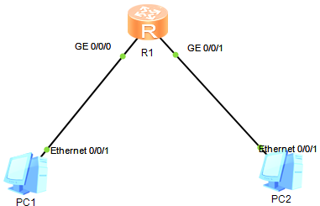
图4-1 路由器配置实验拓扑
2.配置IP地址
为计算机配置如表4-1所示的IP地址。
表4-1 地址分配
名称 | 接口 | IP地址 | 网络
R1 | GE0/0/0 | 192.168.1.1/24 | 192.168.1.0/24
R1 | GE0/0/1 | 192.168.2.1/24 | 192.168.2.0/24
PC1 |  | 192.168.1.2/24 | 192.168.1.0/24
PC2 |  | 192.168.2.2/24 | 192.168.2.0/24

3.配置路由器R1
<Huawei>sys
[Huawei]int g0/0/0
[Huawei-GigabitEthernet0/0/0]ip address 192.168.1.1 24
[Huawei-GigabitEthernet0/0/0]
[Huawei-GigabitEthernet0/0/1]ip address 192.168.2.1 24
4.测试连通性
在PC1pingPC2，可以ping通，结果如图4-2所示。

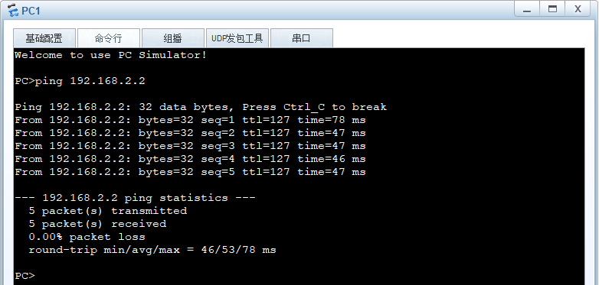
图4-2 测试PC1到PC2的连通性

五、实验提示
1.在实验过程中，注意交换机与路由器的区别。
2.先确认实验设备正确连接，熟悉命令格式，避免输入错误，导致实验出错。
3.开启路由器端口，避免线路不通。

